#1 | Carte mère PC référence GA-H61N-D2V équipée :  - processeur INTEL i3-3220T 2.8GHz,  - Mémoire DDR3 2Go  - alimentation PicoPSU-80 (input 12v)  - Bloc alimentation secteur 230v - 12v 5A  + plusieurs disponible | 60€ | 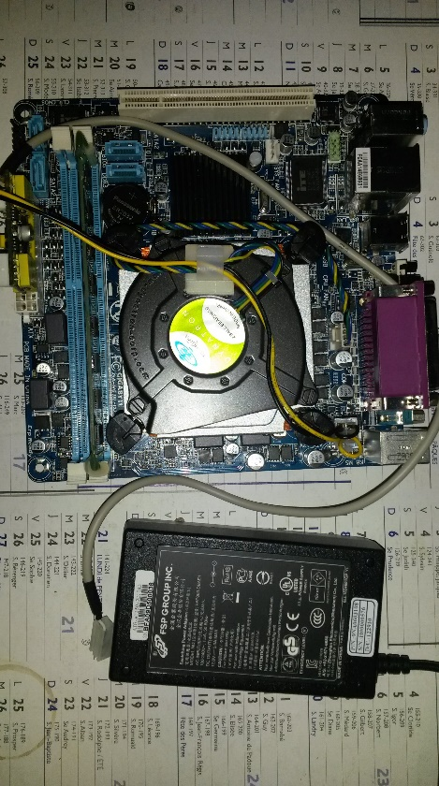
#2 | Filtres 860 Mhz en boitier étanche  - 8 pôles. Modifiable 1296  - 210 X 115 X 65 mm  - matériel neuf  - 2 prises N  + plusieurs disponible | 20€ | 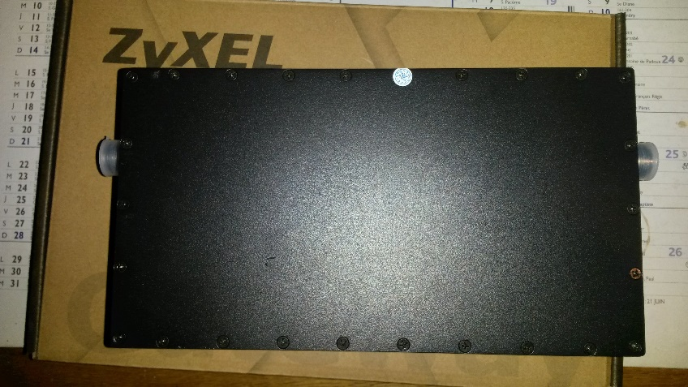
#3 | Boitier alu étanche LNA 860 Mhz  - 2 prises N  - 2 modèles au choix  + plusieurs disponible | 5€ | 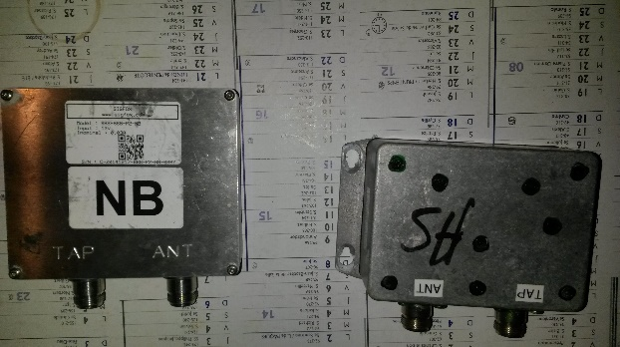
#4 | Filtres 860 Mhz en boitier étanche  - 6 pôles modifiables 1296  - 135 X 80 X 50 mm  - matériel neuf  - 2 prises N  + plusieurs disponible | 15€ | 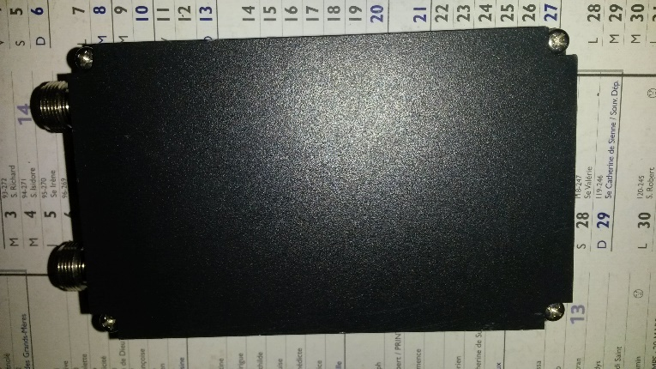
#5 | Filtres 860 Mhz en boitier étanche  - 4 pôles modifiables 1296  - 100 X 100 X 65 mm  - matériel neuf  - 2 prises N  + plusieurs disponible | 10€ | 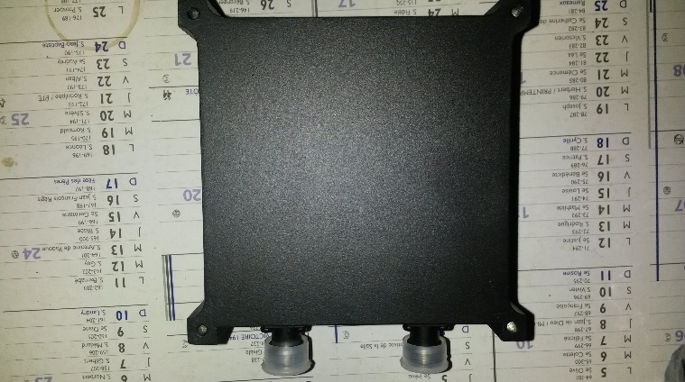
#6 | Routeur ZYXEL WMG1312-B30A neuf.  + plusieurs disponible | 10€ | 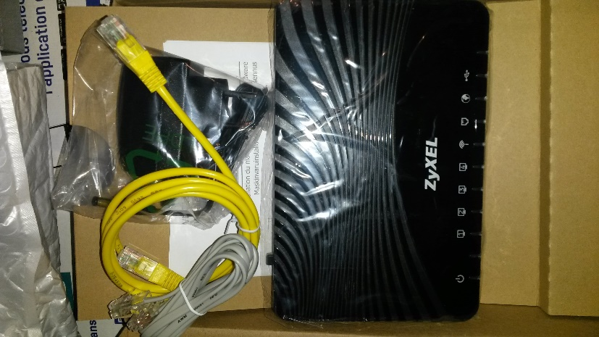
#7 | 10 prises N châssis à visser en emballage d’origine.  + plusieurs lots disponible | 5€ les 10 | 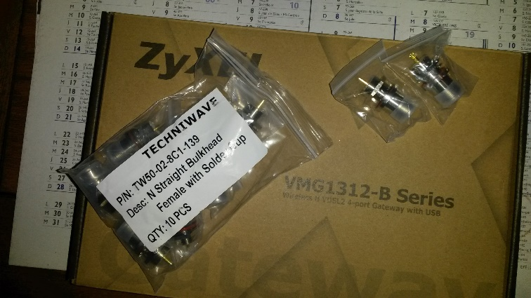
#9 | Antenne Procom 860 Mhz.  + plusieurs disponible | 10€ | 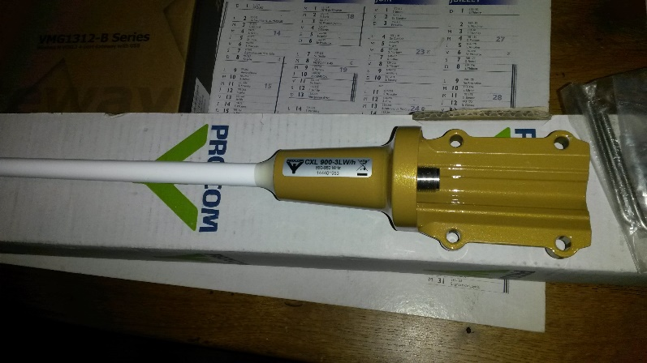
#9 | Coffret électrique polyester neuf  43X32X19 cm.  - Coffret avec porte  - Patte de fixation mural  - 2 Serrures à clé  - avec routeur, alim 12, disjoncteur  - 2 rails DIN  + plusieurs disponible | 50€ | 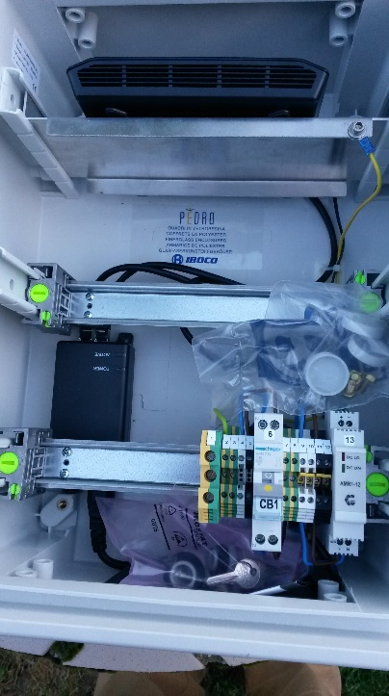
#10 | Ventilateurs 220V 120 x 120  - 2 Grilles  - Filtre  - Visserie  + plusieurs disponible | 5€ | 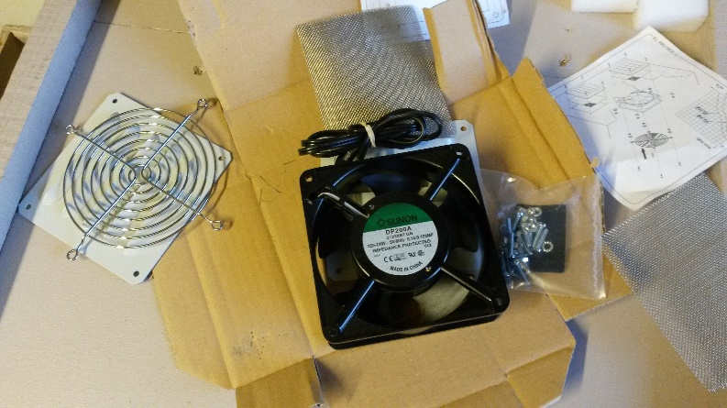
#11 | Ventilateur 12V avec radiateur pour processeur.  2 versions au choix  + plusieurs disponible | 5€ | 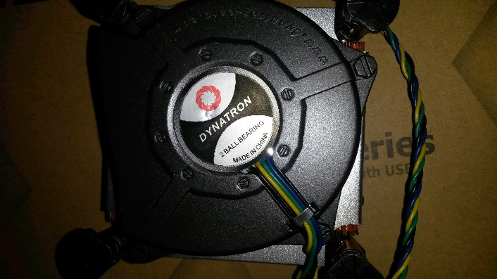
#12 | Onduleur 220V neuf  - 2 modèles au choix : EATON ou INFOSEC.  - Eaton model 5S  - Infosec model X3 500  + plusieurs disponible | 15€ unit  25€ les deux | 